Registrace čtenáře
Tento manuál pojednává o registraci nového čtenáře, kterou od začátku provádí knihovník. Pro informace o registraci čtenáře, který se předregistroval vyplněním webového formuláře, klikněte na manuál Registrace předregistrovaného čtenáře.
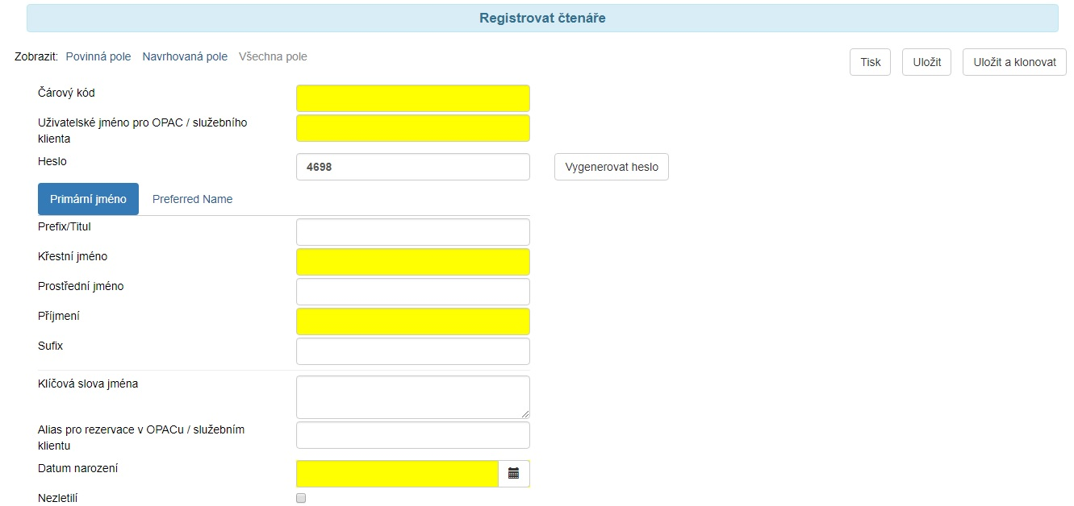
- Pro registraci nového čtenáře v menu klikněte na Výpůjčka → Registrovat čtenáře. Objeví se formulář pro registraci čtenáře.
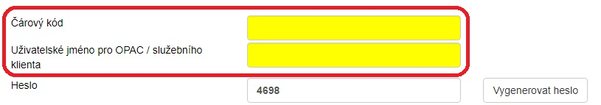
- Povinná pole jsou vyplněna žlutě.
- Odkazy Zobrazit: Povinná pole a Zobrazit: Navrhovaná pole můžete použít k omezení zobrazení polí na této stránce.
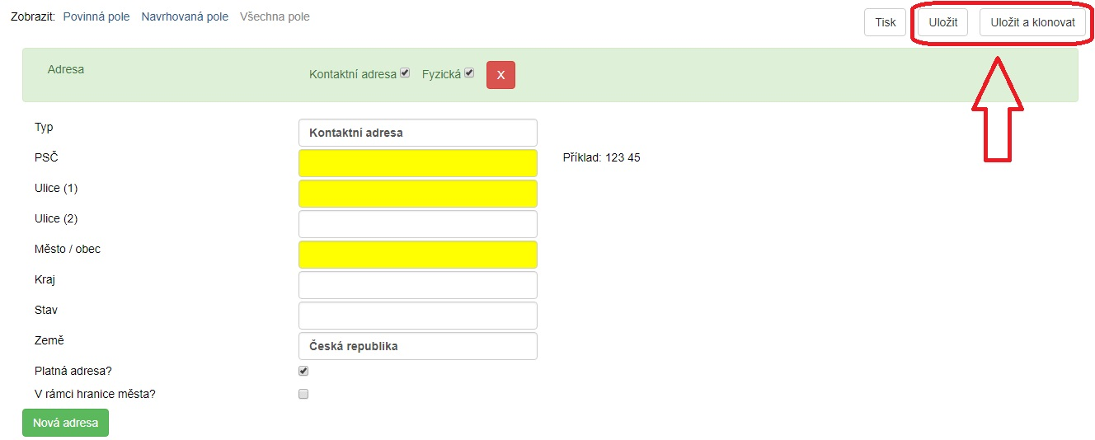
- Až dokončíte zadávání povinných údajů, klikněte na Uložit pro uložení nového čtenáře či Uložit a klonovat pro uložení nového čtenáře se stejnou adresou. Pokud vyberete Uložit a klonovat, informace o adrese se zkopírují do výsledné karty registračních údajů čtenáře. Ta je spojena s původním čtenářem. Informace o adrese mohou být upraveny pouze prostřednictvím původního záznamu.

Poznámky
- Povinná pole lze nastavit v Library Settings Editor (Administrace → Lokální administrace → Library Settings Editor)1).
- Lze vytvořit statistické kategorie pro informace sledované Vaší knihovnou, které nejsou ve výchozích čtenářských záznamech.
- Tyto kategorie mohou být nastaveny v Statistical Categories Editor (Administrace → Lokální administrace → Statistical Categories Editor)1).
- Účty personálu mohou být zároveň čtenářskými účty2)
- Aby bylo možné Aktualizovat datum expirace, je nutné nejdříve zvolit Hlavní skupinu oprávnění, neboť skupina oprávnění určuje datum vypršení platnosti.

1)Nastavení může provést pouze pracovník s příslušným oprávněním
2)v praxi je však vhodnější pro půjčování knih personálem vytvořit další účet pouze s oprávněními pro čtenáře

